Višja strokovna šola Velenje Predmet: RAI Modul: Word, Access

Vse naloge so enakovredne

Ustvarite nov (Wordow) dokument »NW« in v njem izdelajte rešitve za naloge 1, 2 in 3.

Naloga 1 (10 %):
Oblikujte tabelo kot je prikazana na sliki. Vrednosti celic v vrstici in stolpcu »Skupaj« izračunajte z uporabo formul.

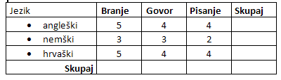

Naloga 2 (10 %):
Za tabelo v nalogi 1vstavite prelom strani (nova stran). Na drugi strani zapišite enačbo:

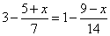

Naloga 3 (10 %):
Za nalogo 2 vstavite prelom strani (nova stran).

Izdelajte slog »Nav_besedilo«: Besedilo naj bo pisano s pisavo Times New Roman CE, velikost črk 12 pt, z 1,5 razmikom med vrsticami in obojestransko poravnavo.
Izdelajte slog »Poglavje 1«: Oštevilčevanje z enim številom (1, 2, 3 …), vsako se začne na novi strani.
Besedilo z velikimi tiskanimi črkami, velikost črk 14 pt, krepko.
Izdelajte slog »Poglavje 2«: Oštevilčevanje s podpoglavji (1.1, 2.1, 3.1 …). Besedilo z malimi tiskanimi črkami, velikost 14, krepko.
Ustvarite poljubno besedilo in označite naslove poglavij, tako da boste na koncu dokumenta na novi strani izdelali kazalo vsebine s vsaj petimi vnosi. Testno besedilo in naslovi so poljubni …

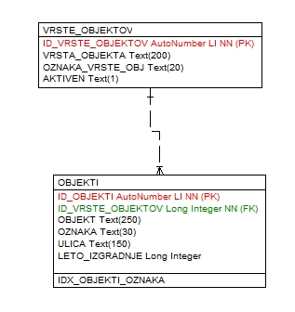
Naloga 4 (20 %):

Ustvarite novo prazno zbirko podatkov z imenom »NA«. V zbirki ustvarite tabeli »Objekti« in »Vrste_objektov« (glejte sliko).

Ustvarite obrazca za vnos podatkov v omenjeni tabeli (ime obrazca Obr_»ime_tabele«). Vnos v polje »ID_vrste_objektov« v tabeli »Objekti« izvedite preko kombiniranega polja.

